**VISUALISASI KONSEP GLBB BERBASIS VBA MICROSOFT EXCEL**

Annisa Fauzi Nurjanah (1207030005)

FISIKA

FAKULTAS SAINS DAN TEKNOLOGI

UIN SUNAN GUNUNG DJATI BANDUNG

2022

**TUJUAN :**

Merumuskan langkah-langkah konsep fisika yaitu GLBB mengguanakan pemanfaatan aplikasi Microsoft Excel sebagai aplikasi untuk memvisualisasikan konsep GLBB tersebut.

**KAJIAN PUSTAKA :**

Visualisasi Fisika didefinisikan sebagai gambar, benda, atau model, yang kesemuanya mampu memberikan pengalaman visual kepada siswa dengan tujuan memperjelas konsep abstrak Fisika menjadi konsep yang lebih konkret. Visualisasi Fisika merupakan salah satu cabang dari Fisika Komputasi. Dalam pembuatan visualisasi Fisika biasanya digunakan software tertentu seperti Matlab, Mathematica, Visual Basic, Pascal, Turbo Pascal, Maple, Crocodile Physics, dan Python. Produk visualisasi yang didapatkan bisa berupa grafik, animasi, maupun simulasi.

Microsoft Excel adalah sub-aplikasi dari Microsoft Office yang berisi fungsi utama perhitungan dan grafik. Tampilan utama lembar kerja Microsoft Excel terdiri dari baris, kolom, dan sel. Program ini banyak digunakan oleh masyarakat umum untuk membuat data dalam bentuk table, grafik dan diagram dalam berbagai bentuk. Fisika komputasi terutama menggunakan aplikasi ini untuk memecahkan masalah metode numerik dalam fisika.

Sejak rilis Microsoft Excel 2003, Microsoft telah menambahkan fungsionalitas ke bahasa pemrograman Visual Basic for Applications (VBA) untuk meningkatkan kemampuan mengotomatisasi proses Microsoft Excel. VBA berasal dari bahasa pemrograman Visual Basic, sehingga memudahkan untuk merancang dan membangun program tanpa menggunakan aplikasi VB.

Fasilitas VBA  inilah yang dimanfaatkan untuk menyisipkan naskah Bahasa pemrograman dalam lembar kerja Microsoft Excel sehingga mampu menghasilkan visualisasi fisika yang menarik.

**METODE PRAKTIKUM :**

* Alat : Sofware Microsoft Excel
* Prosedur Praktikum :
* Masukkan data yaitu perumusan untuk konsep GLBB ke dalam rancangan pada Microsoft Excel.

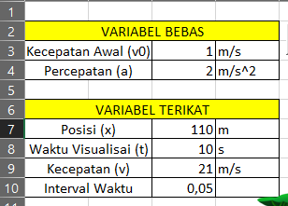

Dengan $x=v{}_{0}t+\frac{1}{2}at^{2}$

$v=v_{0}+at$

* Buatlah grafik dengan sumbu x nya yaitu nilai dari posisi dan sumbu y = 0
* Mengaktifkan fasilitas VBA dalam Microsoft Excel. Aktivasi VBA dilakukan dengan mengaktifkan menu tab Developer. Aktivasi tab Develover pada Microsoft Excel 2010 dilakukan dengan cara klik File -> Options -> Customize Ribbon kemudian beri tanda centang (checklist) pada opsi Developer.
* Menyisipkan tombol perintah (command button) pada grafik. Tombol inilah yang nantinya akan diisi dengan bahasa pemrograman (macro) Visual Basic (VB) sehingga mampu menjadi tombol perintah sekaligus eksekutor jalannya visualisasi. Untuk menyisipkan command button, klik –> Developer -> Insert -> Command Button (ActiveX Control).
* Untuk menggerakkan visualisasi, perlu disisipkan kode macro VB pada command button. Langkah-langkahnya yakni klik kanan pada command 9 button, kemudian klik View Code. Akan muncul kotak dialog Microsoft Visual Basic, lalu ketik kode VB seperti pada Gambar

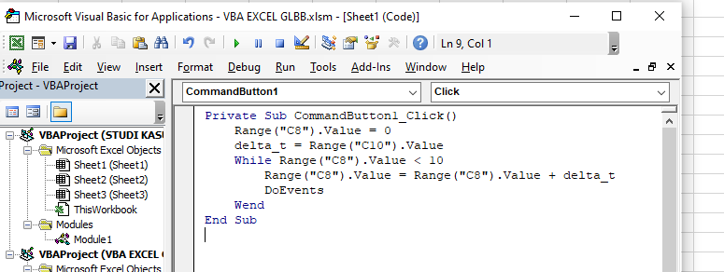

* Tahap penyelesaian (finishing). Visualisasi yang sudah dibuat lalu diuji tingkat keakuratannya dan diperbaiki jika terjadi kekurangan. Kemudian tampilan visualisasi dipercantik dengan gambar-gambar yang menunjang estetika visualisasi.

**PEMBAHASAN :**

Dari data grafik yang dibuat dapat dilihat visualisasi dari konsep fisika GLBB. Tombol “GO!” (command button) terisi kode macro VB yang jika dieksekusi akan mengaktifkan visualisasi. Titik / gambar sepeda akan bergerak sesuai nilai variabel-variabel yang telah dimasukkan yaitu variabel t dan selang waktu. Variabel v merupakan variabel terikat yang menyatakan kecepatan benda pada x dan t tertentu. Sehingga dari visualisasi dapat dilihat bahwa semakin waktu bertambah dan posisi pun bertambah maka kecepatan nya pun bertambah cepat, oleh karena itu visualisasi ini merupakan konsep fisika GLBB di percepat karena kecepatan setiap waktunya bertambah besar.

Dari praktikum yang dilakukan dapat di simpulkan bahwa simulasi visualisasi konsep GLBB menggunakan VBA M.Excel berhasil membuat visualisasi yang sesuai. Adapun kendala dalam praktikum ini adalah praktikan harus lebih teliti agar tidak terdapat kesalahn dalam memograman yang akan menyebabkan visualisasi tidak berjalan atau error.

**KESIMPULAN :**

Adapun kesimpulan dari praktikum ini merumuskan langkah-langkah konsep fisika yaitu GLBB mengguanakan pemanfaatan aplikasi Microsoft Excel sebagai aplikasi untuk memvisualisasikan konsep GLBB tersebut sehingga dapat mudah dipahami.